BỘ XÂY DỰNG  ****** | CỘNG HOÀ XÃ HỘI CHỦ NGHĨA VIỆT NAM  Độc lập - Tự do - Hạnh phúc  ********
Số: 18/2005/QĐ-BXD | Hà Nội, ngày 20 tháng 06 năm 2005

QUYẾT ĐỊNH
VỀ VIỆC BAN HÀNH TCXDVN 350 : 2005 "GẠCH CHỊU LỬA CHO LÒ QUAY - KÍCH THƯỚC CƠ BẢN"
BỘ TRƯỞNG
Căn cứ Nghị định số 36 / 2003 / NĐ-CP ngày 4 / 4 / 2003 của Chính phủ quy định chức năng, nhiệm vụ, quyền hạn và cơ cấu tổ chức của Bộ Xây dựng;
Xét đề nghị của Vụ trưởng Vụ Khoa học Công nghệ,
QUYẾT ĐỊNH
Điều 1. Ban hành kèm theo quyết định này 01 Tiêu chuẩn xây dựng Việt Nam:
TCXDVN 350: 2005 "Gạch chịu lửa cho lò quay - Kích thước cơ bản".
Điều 2. Quyết định này có hiệu lực sau 15 ngày, kể từ ngày đăng công báo.
Điều 3. Các Ông Chánh văn phòng Bộ, Vụ trưởng Vụ Khoa học Công nghệ và Thủ trưởng các đơn vị có liên quan chịu trách nhiệm thi hành Quyết định này ./.
Nơi nhận:  - Như điều 3  - VP Chính Phủ  - Công báo  - Bộ Tư pháp  - Vụ Pháp chế  - Lưu VP&Vụ KHCN | K/T BỘ TRƯỞNG  THỨ TRƯỞNG  Nguyễn Văn Liên

TCXD VN TIÊU CHUẨN XÂY DỰNG VIỆT NAM
TCXD VN...350...2005
Xuất bản lần 1
GẠCH CHỊU LỬA CHO LÒ QUAY - KÍCH THƯỚC CƠ BẢN
REFRACTORY BRICKS FOR USE IN ROTARY KILNS – DIMENSIONS
HÀ NỘI-2005
Lời nói đầu
TCXD Việt Nam 350 : 2005 "Gạch chịu lửa cho lò quay- Kích thước cơ bản" được Bộ trưởng Bộ Xây dựng ban hành theo quyết định số..18/2005../QĐ-BXD ngày .20.tháng 6 năm 2005.
1. Phạm vi áp dụng
Tiêu chuẩn này quy định kích thước cơ bản của gạch kiềm tính, samốt và cao alumin sử dụng trong lò quay.
2.Kích thước
Kích thước cơ bản của gạch kiềm tính, samốt và cao alumin sử dụng trong lò quay được thể hiện ở bảng 1, 2 ,3 ,4 và hình 1
Nếu yêu cầu gạch dài hơn thì nên dùng gạch có chiều dài L=250mm
3.Sai số
Sai số về kích thước sẽ được thoả thuận giữa nhà sử dụng và nhà cung cấp
Chú thích: Trong thực tế khi xây gạch trong lò quay, sai số kích thước chiều dài L là đặc biệt quan trọng
Bảng 1- Kích thước các loại gạch chịu lửa dùng cho lò quay .Theo hệ chiều dày mặt nguội không đổi
Ký hiệu | Kích thước (mm)
Ký hiệu | A | B | H | L
216  316  416  516  716 | 103 | 86,0  92,0  94,5  96,5  98,3 | 160 | 198
218  318  418  518  618  718 | 103 | 84,0  90,5  93,5  96,5  97,0  97,7 | 180 | 198
220  320  420  520  620  720  820 | 103 | 82,0  89,o  92,5  94,7  96,2  97,0  97.8 | 200 | 198
322  422  522  622  722  822 | 103 | 88,0  91,5  94,0  95,5  96,5  97,3 | 220 | 198
425  525  625  725  825 | 103 | 90,0  92,7  94,5  95,5  96,5 | 250 | 198

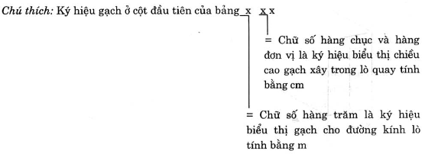
Bảng 2- Kích thước các loại gạch chịu lửa dùng cho lò quay .Theo hệ chiều dày trung bình không đổi
Ký hiệu | Kích thước (mm)
Ký hiệu | A | B | H | L
B 216  B 416 | 78  75 | 65  68 | 160 | 198
B 218  B 318  B 418  B 518  B 618 | 78  76,5  75  74,5  74 | 65  66,5  68  68,5  69 | 180 | 198
B 220  B 320  B 420  B 520  B 620 | 78  76,5  75  74,5  74 | 65  66,5  68  68,5  69 | 200 | 198
B 222  B 322  B 422  B 522  B 622 | 78  76,5  75  74,5  74 | 65  66,5  68  68,5  69 | 220 | 198
B 325  B 425  B 525  B 625  B 725 | 78  76,5  75  74,5  74 | 65  66,5  68  68,5  69 | 250 | 198

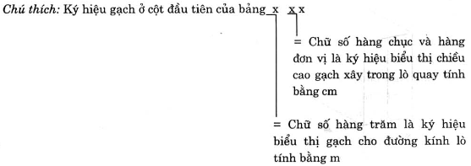
Bảng 3 Kích thước gạch khoá theo hệ chiều dày mặt nguội không đổi
Ký hiệu | Kích thước (mm)
Ký hiệu | A | B | H | L
P 16  P+16  P 18  P+18  P 20  P+20  P 22  P+22  P 25  P+25 | 83,0  93,0  83,0  93,0  83,0  93,0  83,0  93,0  83,0  93,0 | 77.5  87,5  77,0  87,0  76,2  86,2  75,5  85,5  74,5  84,5 | 160  180  200  220  250 | 198

Bảng 4 - Kích thước gạch khoá theo hệ chiều dày trung bình không đổi
Ký hiệu | Kích thước( mm)
Ký hiệu | A | B | H | L
BP 16  BP+16  BP 18  BP+18  BP 20  BP+20  BP 22  BP+22  BP 25  BP+25 | 64,0  83,0  64,0  83,0  64,0  83,0  64,0  83,0  64,0  83,0 | 59,0  77,5  59,0  77,0  59,0  76,2  59,0  75,5  59,0  74,5 | 160  180  200  220  225 | 198

